CONSTRUCCION DE SOFTWARE

MANUAL DE GUIA DE USUARIO

Elaborado por:

VALENTINA CORREA ANGEL

Presentado a:

DANIEL FELIPE AGUDELO MOLINA

Tecnología en sistemas

Tecnológico de Antioquia Institución Universitaria

Facultad de Ingeniería

Medellín

2025

Primera mente debemos tocar donde dice registrarnos para que nos lleve al módulo de registro

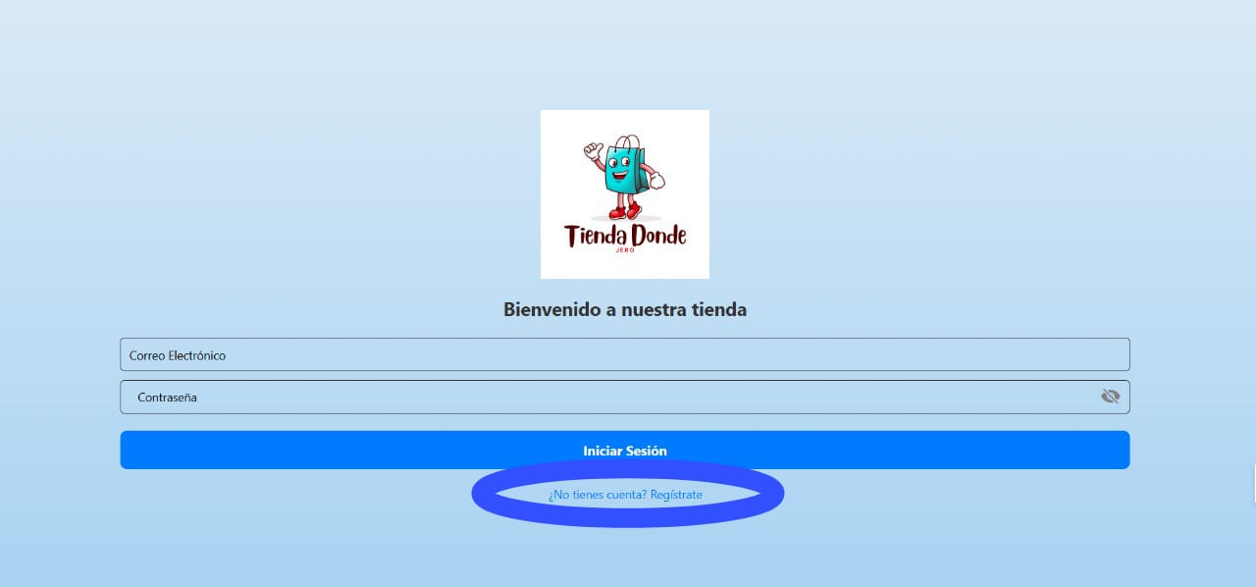

Luego del primer paso debemos ingresar los datos obligatorios que nos piden

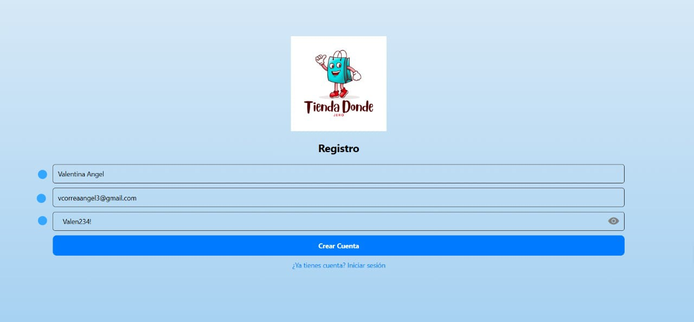

Y damos en crear cuenta

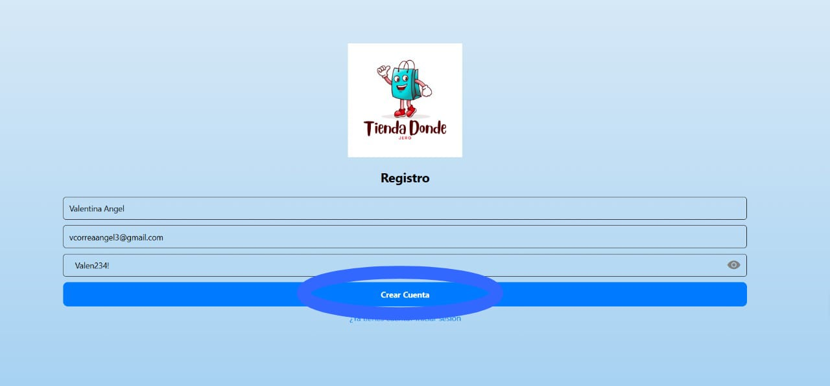

Después de darle en crear cuenta, nos redirecciona a la sesión de inicio de sesión donde debemos ingresar el correo y la contraseña con la que nos registramos y damos en el botón de iniciar sesión

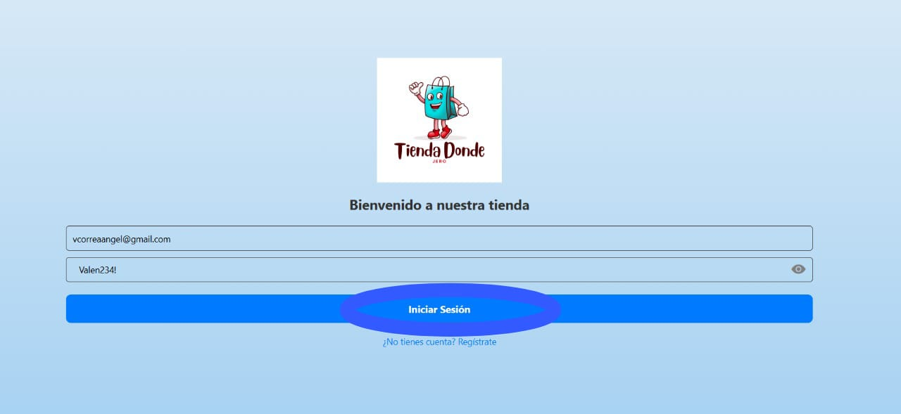

Luego de iniciar la sesión, llegamos a el Inicio donde nos presenta los productos que podemos ofrecer en la tienda

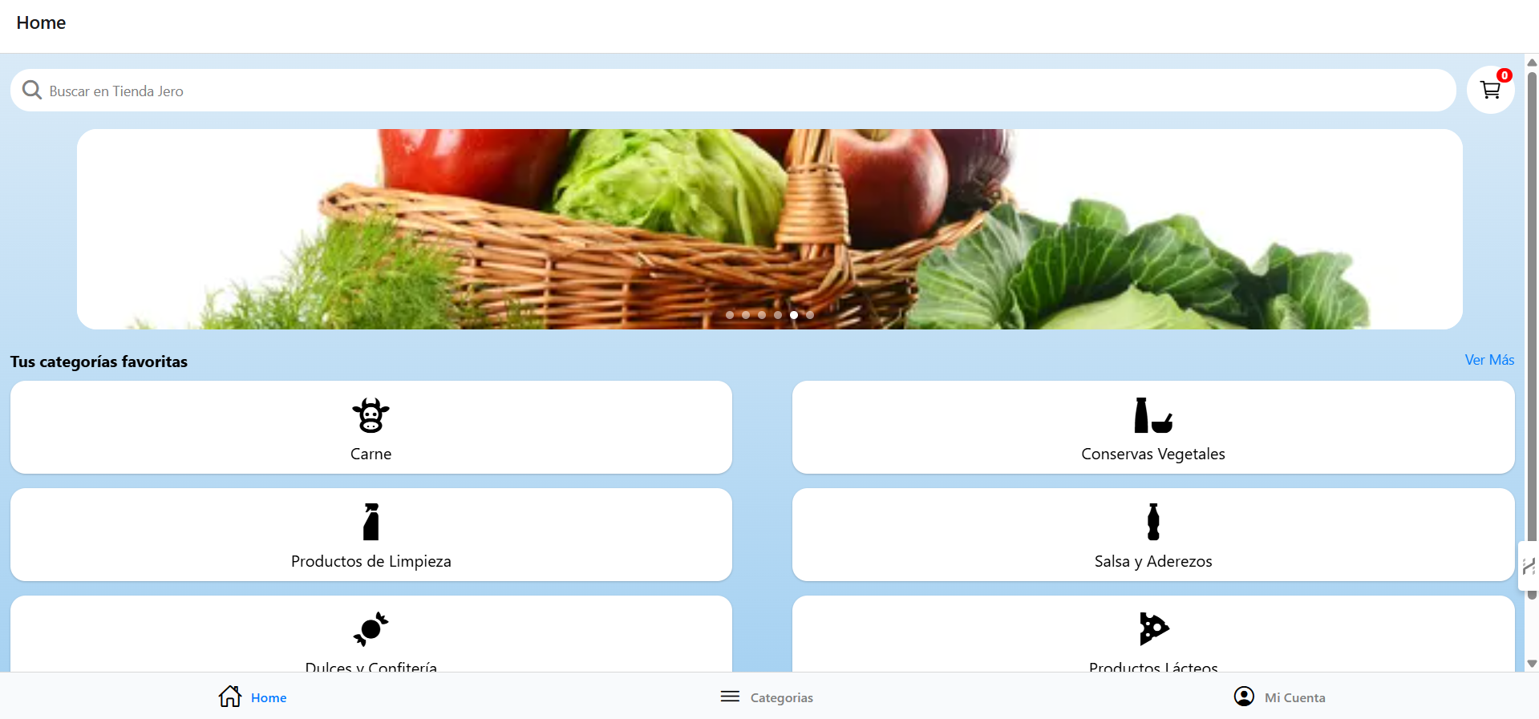

Esta nos permite buscar en la tienda Jero por productos

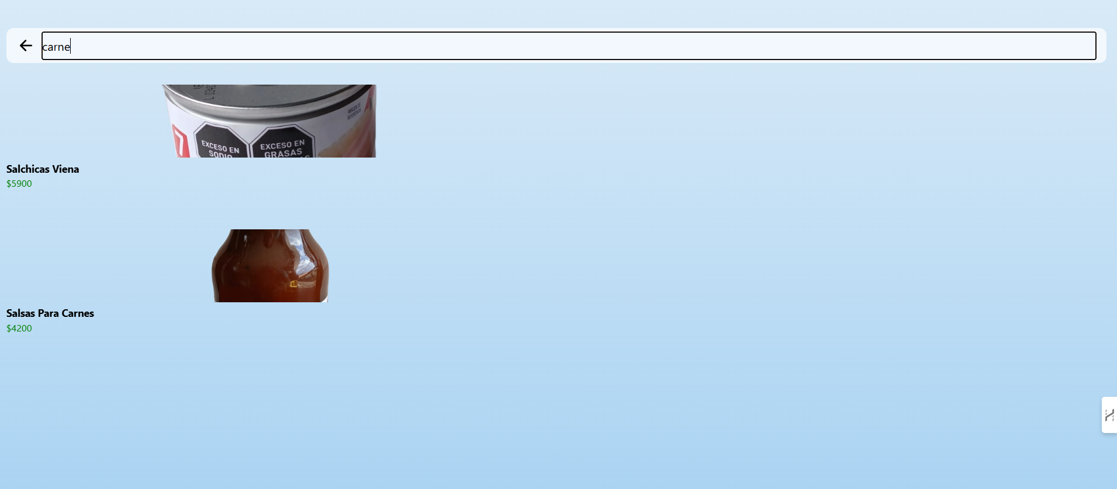

En el inicio podemos ver una parte que dice ver mas y nos redirecciona a la pantalla donde están todos los productos por categorías

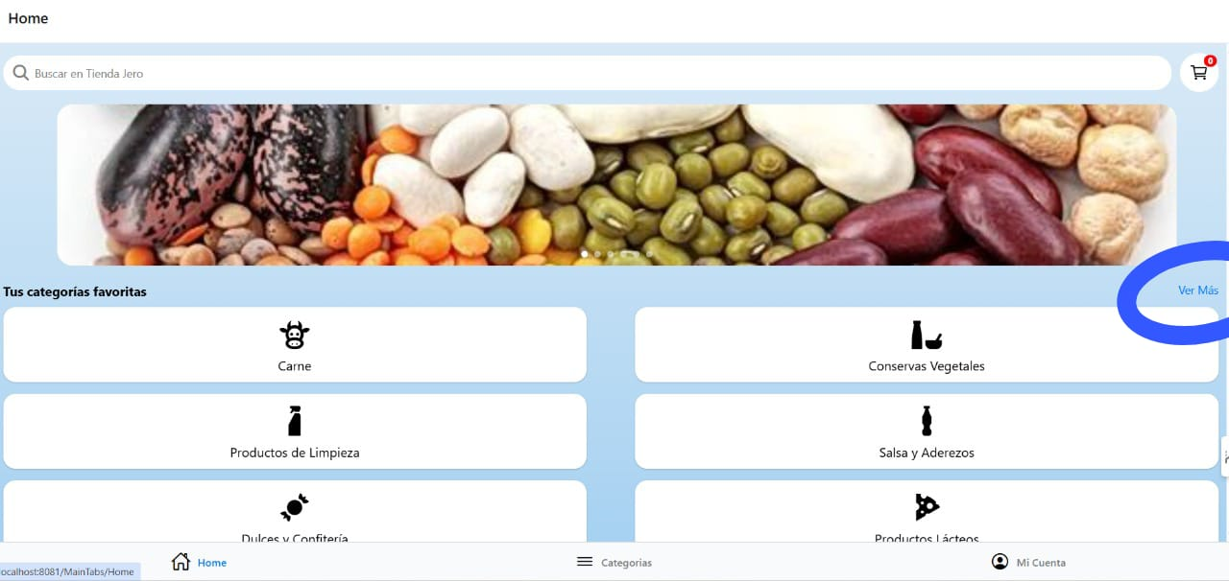

Después de dar en ver mas nos lleva a todas las categorías

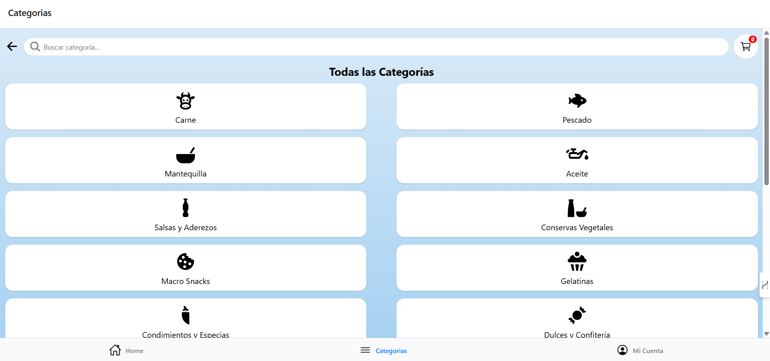

En esta sesión podemos buscar en la parte de la lupa y nos ayuda es por categorías

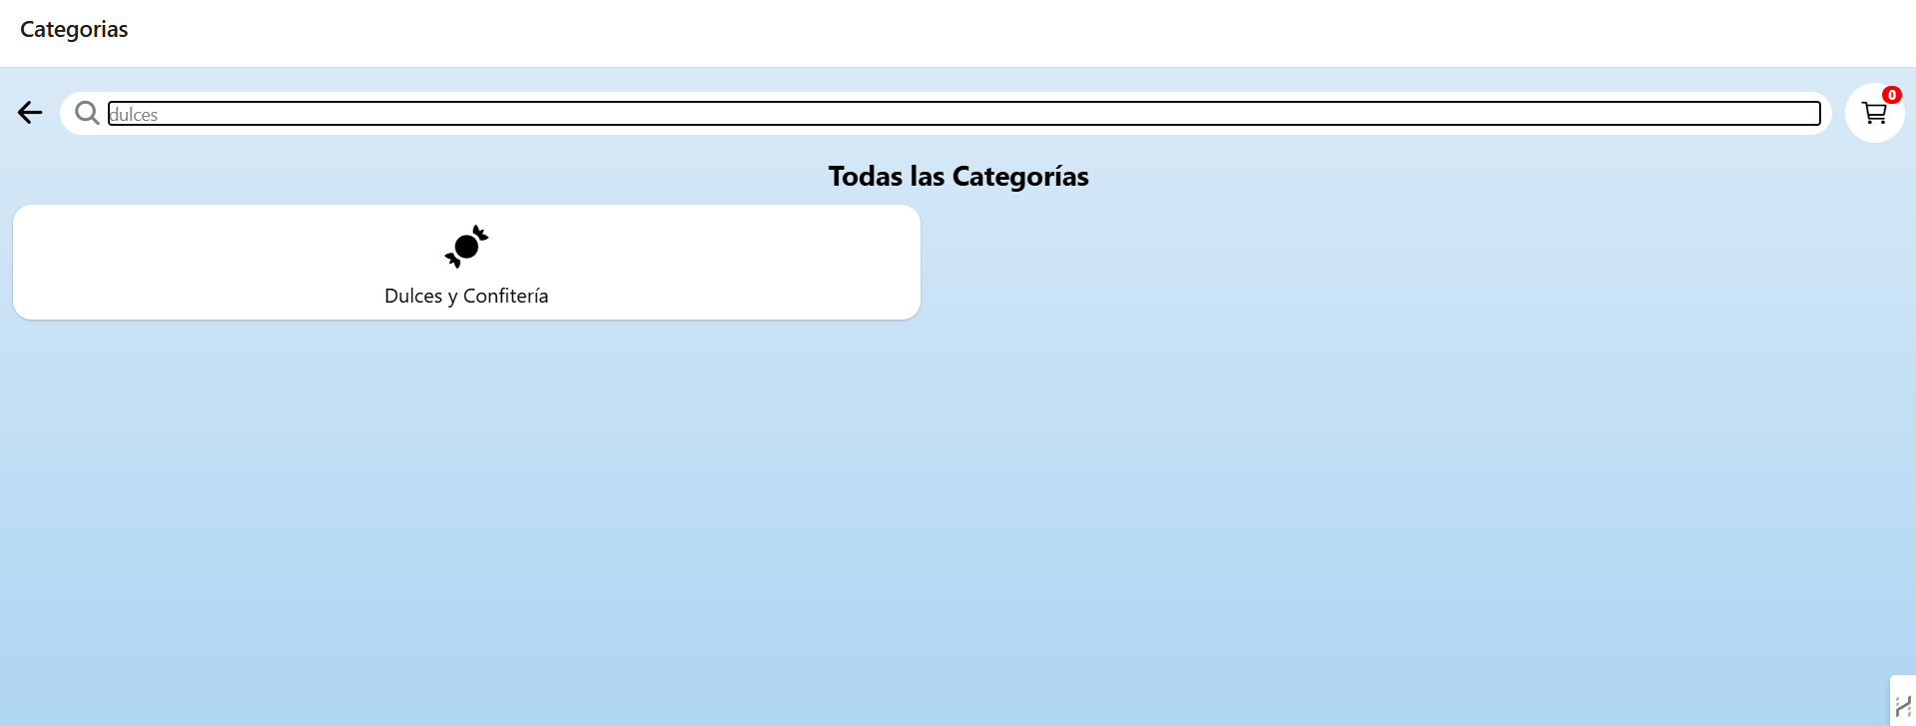

También nos permite ingresar a cada categoría a ver los productos que ahí dentro de ellas, las cuales tienen su nombre y precio y la opción de agregar al carrito.

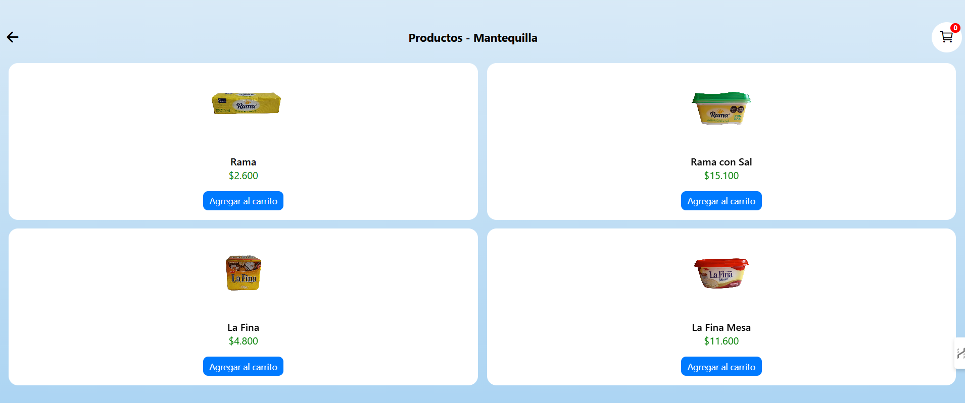

Al momento de darle al agregar al carrito podemos ver que nos sale la opción de eliminar el producto, agregar cantidad de producto y eliminar cantidad de producto y arriba en el carrito nos sale cuantos productos tenemos seleccionados

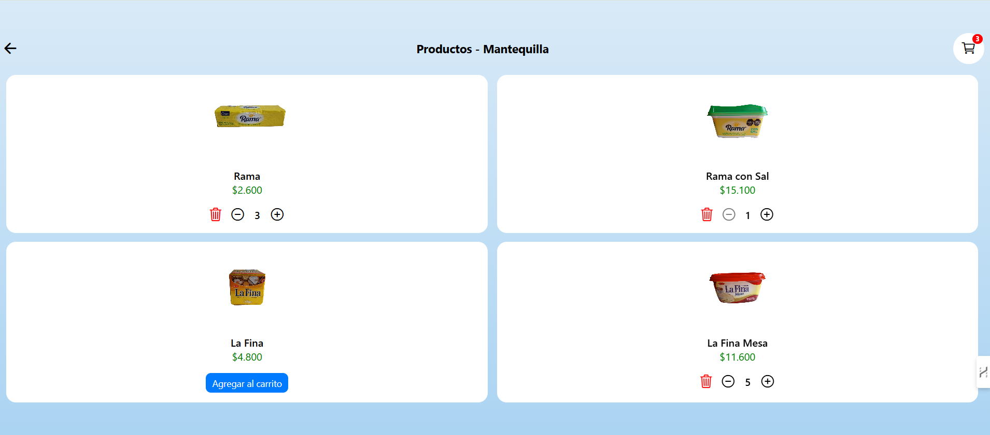

Ahora nos vamos para la parte del carrito y lo seleccionamos para poder ingresar a el 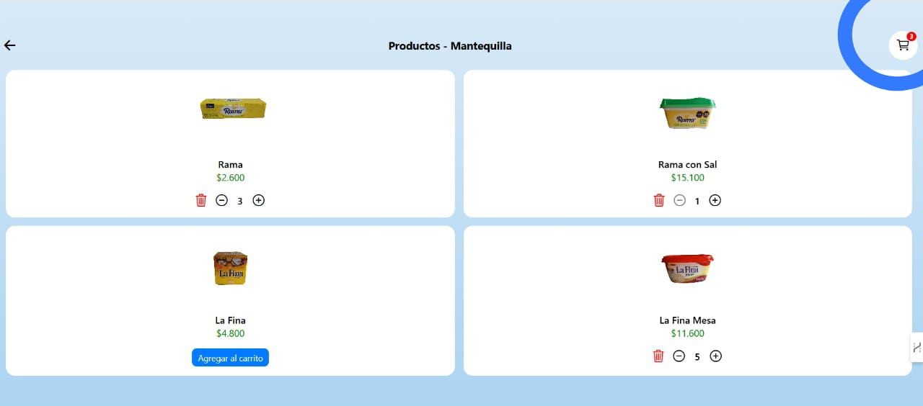

Dentro del carrito vemos todo esto, donde nos muestra el nombre del producto, el valor y el total a pagar

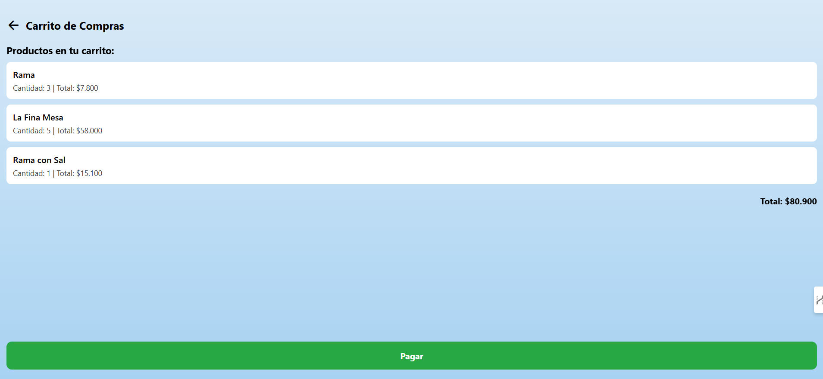

Después de ver los productos y si escogimos los que son damos en el botón pagar y nos lleva a esta otra pantalla donde nos sale si deseamos confirmar el pago y no nos equivocamos con algún producto

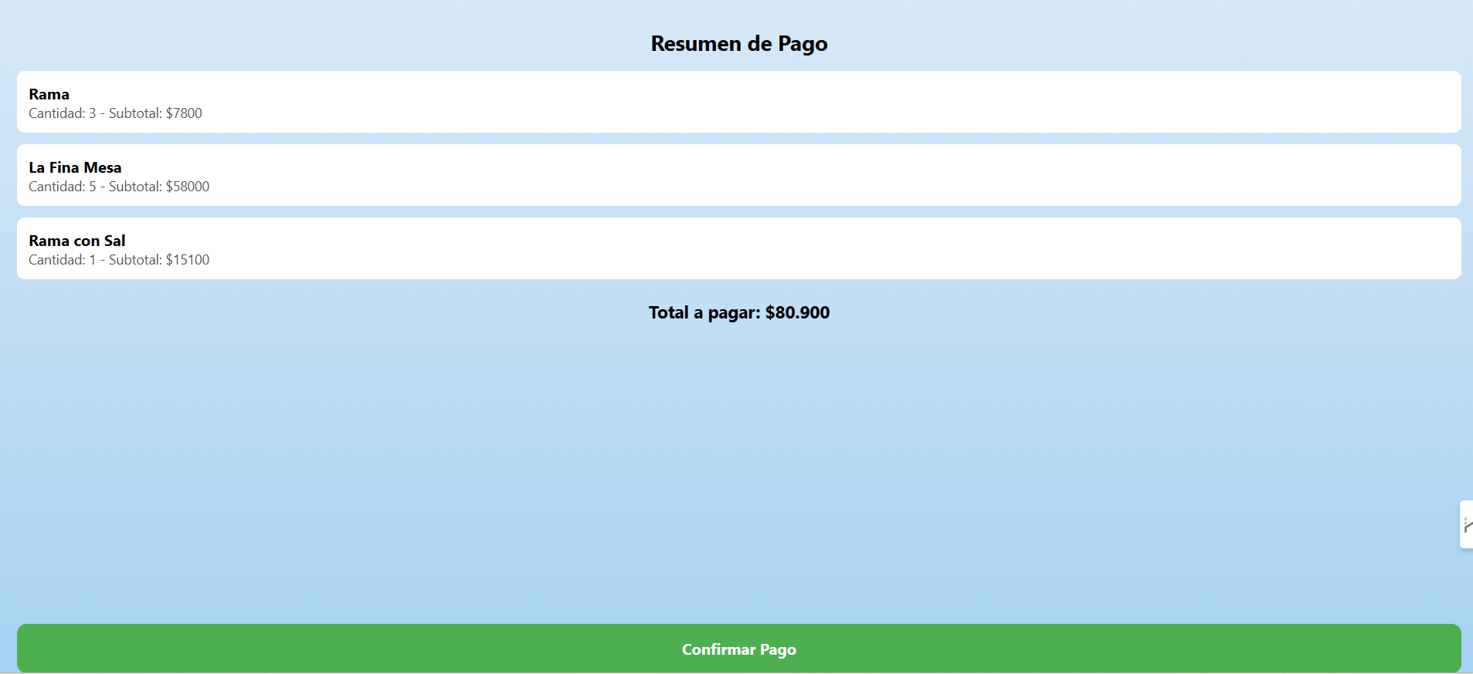

Después de terminar este proceso nos podemos ir a la pantalla de mi cuenta donde podemos ver todo esto

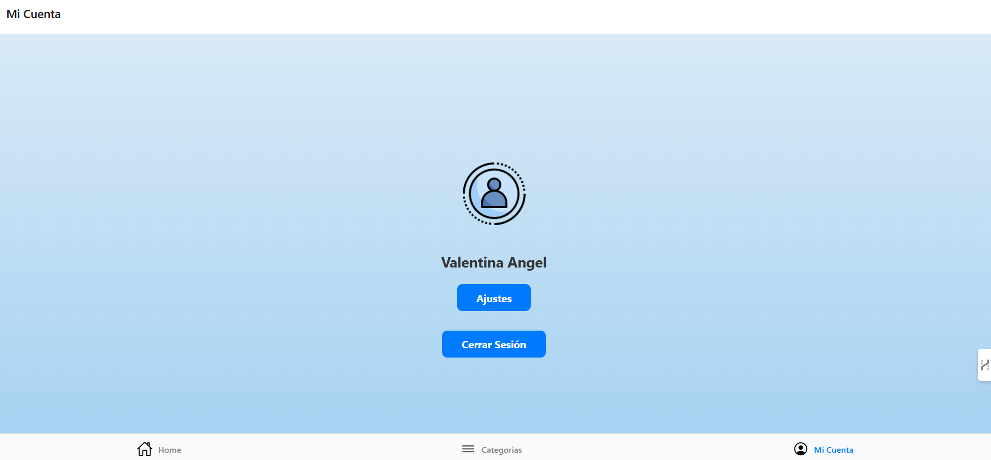

Nos vamos al botón de ajustes para hacer cambios en el perfil

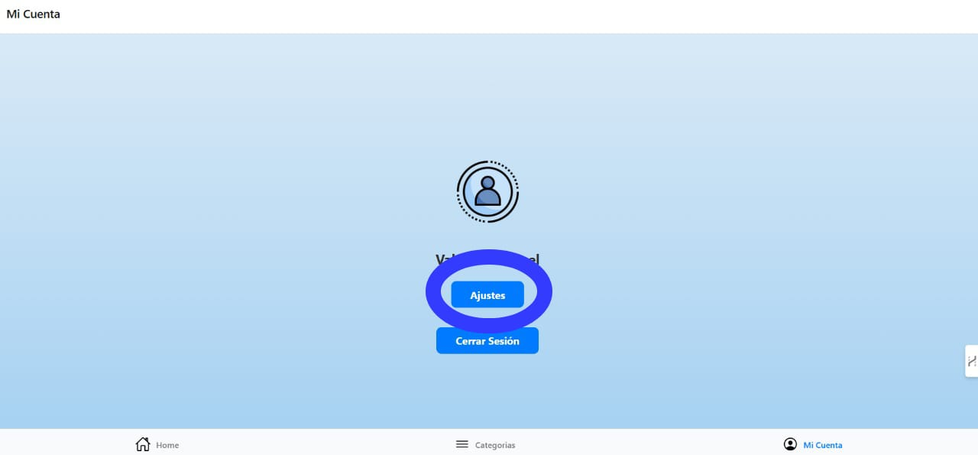

Dentro de ajustes podemos cambiar la foto del perfil, nombre de usuario, correo electrónico y contraseña y nos permite guardar los cambios

Cambio de foto de perfil

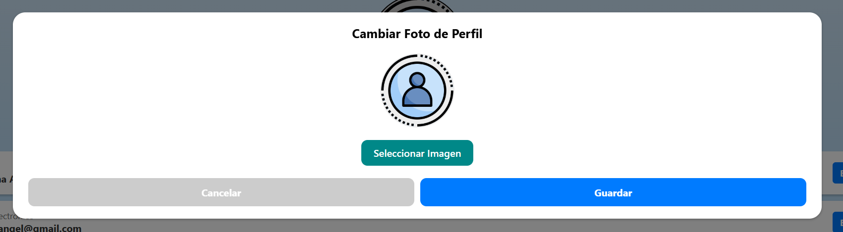

Seleccionar imagen desde galería

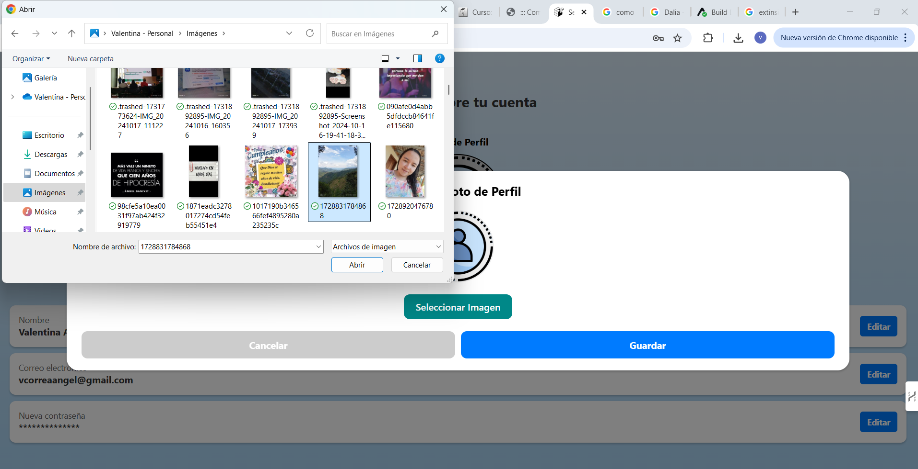

Damos guardar cambios

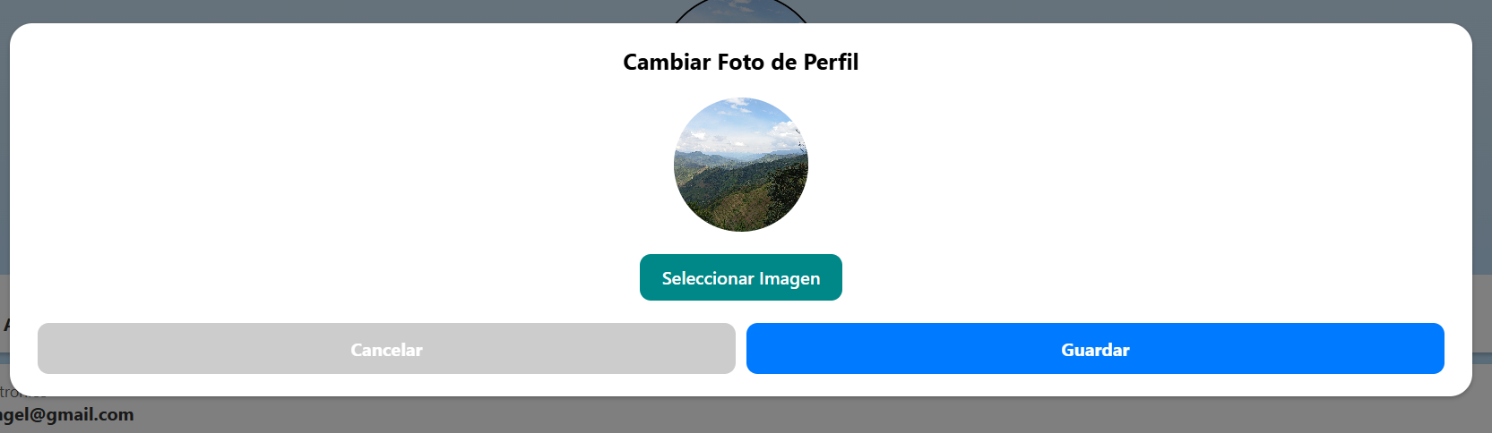

Editar el nombre de usuario



Guardamos

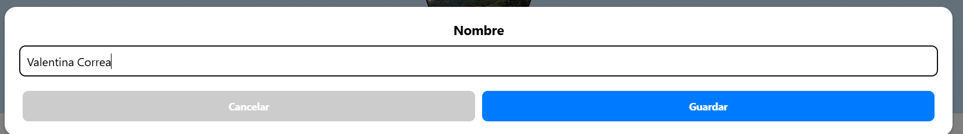

Y podemos ver el cambio de cada uno de ellos que nos permiten editar.

Por último, como podemos ver nos permite cerrar sesión donde nos dice que si si o no y ya terminaría de mostrarle la información.

